Nome _______________________________________________________

Data _______/_______/______

1. Escreve.
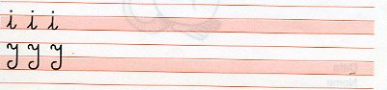

2. Circunda o i.


3. Pinta os i I .

Ivo teia águia

4. Pinta as figuras que tem i no nome.
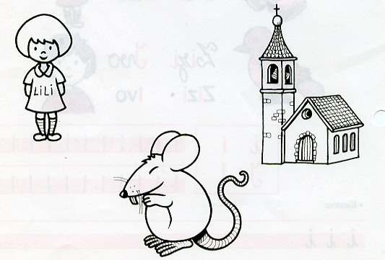

Lili igreja

rato

